Приложение № 5 към чл. 4, ал. 1 от
Наредбата за условията и реда за извършване на
оценка на въздействието върху околната среда

ДО
ИНЖ. МАЯ РАДЕВА
ДИРЕКТОР НА РИОСВ - ВЕЛИКО ТЪРНОВО
Гр. Велико Търново
Ул. „Никола Габровски“ № 68

У В Е Д О М Л Е Н И Е
за инвестиционно предложение

от Община Габрово, ЕИК 000215630, гр. Габрово, пл. Възраждане № 3

Пълен пощенски адрес: гр. Габрово, пл. „Възраждане“ № 3
Телефон, факс и ел. поща (е-mail): тел. 066/818 400, факс 066/809371, e-mail: gabrovo@gabrovo.bg

Лице с представителна власт: Таня Христова – Кмет на Община Габрово

Лице за контакти: Виктория Тоцева – гл. експерт в Община Габрово
Телефон и ел. поща (e-mail): 066/818 437; v.totseva@gabrovo.bg
при Община Габрово

УВАЖАЕМА ГОСПОЖО РАДЕВА,

Уведомяваме Ви, че община Габрово има следното инвестиционно предложение: „Основен ремонт на улица „Индустриална“ между о.т. 113- и о.т. 177, в гр. Габрово“

Характеристика на инвестиционното предложение:

1. Резюме на предложението
(посочва се характерът на инвестиционното предложение, в т.ч. дали е за ново инвестиционно предложение, и/или за разширение или изменение на производствената дейност съгласно приложение № 1 или приложение № 2 към Закона за опазване на околната среда (ЗООС)

Незадоволителното състояние на посоченият участък в обхвата на инвестиционното предложение налага реализацията му. Техническата инфраструктура не осигурява необходимите качества на живот и социална интеграция. Установени са следните проблеми: По повърхността на настилката се наблюдават мрежовидни пукнатини, единични надлъжни и напречни пукнатини, дупки, кръпки и слягания. Поради лошото състояние и наличието на повече от 50% повреди на конструкцията се налага пълната и реконструкция. Няма изградени тротоари почти по цялата дължина на участъка. Няма предвидени мероприятия за осигуряване на достъпна среда. В част от улицата има изградена дъждовна канализация. Организацията на движение не е добра.
Инвестиционното предложение има за цел да обезпечи безопасността от движението. И да даде на водачите пълна информация за ситуацията на пътя.
Обектът на настоящия проект е участъка от улица „Основен ремонт на улица „Индустриална“ между о.т. 113 и о.т. 177, в гр. Габрово“. Началото на участъка започва при кръстовище с ул. „Орловска“, а края е при пътен възел на път III-5004.

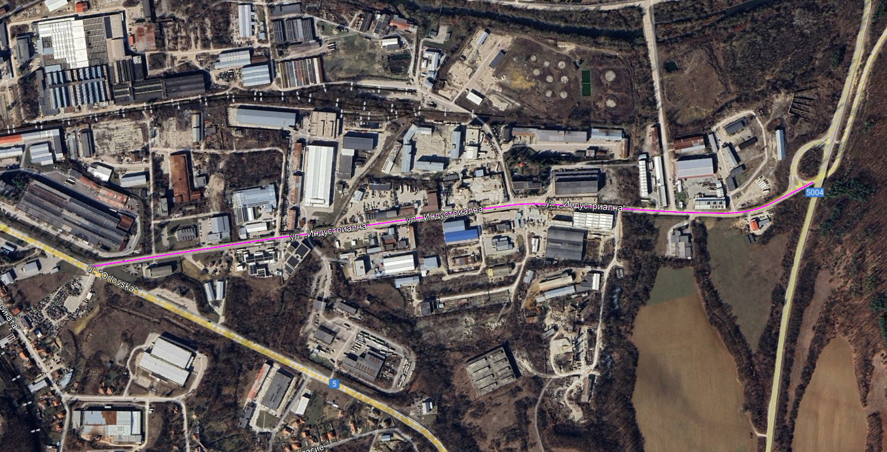

2. Описание на основните процеси, капацитет, обща използвана площ; необходимост от други свързани с основния предмет спомагателни или поддържащи дейности, в т.ч. ползване на съществуваща или необходимост от изграждане на нова техническа инфраструктура (пътища/улици, газопровод, електропроводи и др.); предвидени изкопни работи, предполагаема дълбочина на изкопите, ползване на взрив:

Целта на инвестиционното предложение е възстановяване и подобряване на транспортно-експлоатационните качества и носимоспособността на настилката, с оглед осигуряване условия за безопасност на движението и добро отводняване на пътя.
Предвижда се:
- Пълна реконструкция на настилките;
- Изграждане на тротоари почти по цялата дължина на участъка;
- Осигуряване на достъпна среда;
- Изграждане на ново уличното осветление с ново захранване;
- Предвидено е и допълнително заземяване на определени стълбове към допълнителен заземител;
- Извършване на ремонт на изградената дъждовна канализация и отводняване;
- Подобряване организацията на движение.
По време на строителните работи не се предвижда ползване на взрив.

3. Връзка с други съществуващи и одобрени с устройствен или друг план дейности в обхвата на въздействие на обекта на инвестиционното предложение, необходимост от издаване на съгласувателни/разрешителни документи по реда на специален закон; орган по одобряване/разрешаване на инвестиционното предложение по реда на специален закон:

Проектното решение се придържа към действащия регулационен план и съществуващата улична инфраструктура.

4. Местоположение:
(населено място, община, квартал, поземлен имот, като за линейни обекти се посочват засегнатите общини/райони/кметства, географски координати или правоъгълни проекционни UTM координати в 35 зона в БГС2005, собственост, близост до или засягане на елементи на Националната екологична мрежа (НЕМ), обекти, подлежащи на здравна защита, и територии за опазване на обектите на културното наследство, очаквано трансгранично въздействие, схема на нова или промяна на съществуваща пътна инфраструктура)

ГЕОГРАФСКИ КООРДИНАТИ
ул. Индустриална:
- координати на началото
4751780.343
486129.268

42° 54' 05.100"
25° 19' 48.553"

- координати на края
4753178.267
486500.723

42° 54' 50.427"
25° 20' 04.807"

5. Природни ресурси, предвидени за използване по време на строителството и експлоатацията:
(включително предвидено водовземане за питейни, промишлени и други нужди - чрез обществено водоснабдяване (ВиК или друга мрежа) и/или водовземане или ползване на повърхностни води и/или подземни води, необходими количества, съществуващи съоръжения или необходимост от изграждане на нови)

Отводняването на улицата ще се осъществи със съществуващи и новопроектирани дъждоприемни улеи и оттоци. В участъка от 1+093 м до 1+215 м е предвидена нова облицована отводнителна канавка тип ЕКТ 50/200, заустена в съществуващ водосток при 1+130 м. Предвиден е напречен отводнител ф500 за връзка под вход между новопроектирана и съществуваща канавка.

6. Очаквани вещества, които ще бъдат емитирани от дейността, в т.ч. приоритетни и/или опасни, при които се осъществява или е възможен контакт с води:

При етапа на строителство и експлоатация на обекта не се очаква емитиране на вещества (приоритетни и/или опасни), при които се осъществява или е възможен контакт с води.

7. Очаквани общи емисии на вредни вещества във въздуха по замърсители:

По време на строителните дейности и експлоатацията, не се очаква отделяне на вредни вещества във въздуха.

8. Отпадъци, които се очаква да се генерират, и предвиждания за тяхното третиране:

Образуваните отпадъци по време на строителството и експлоатацията на обекта ще се третират, съгласно Закона за управление на отпадъците и подзаконовите нормативни актове.

9. Отпадъчни води:
(очаквано количество и вид на формираните отпадъчни води по потоци (битови, промишлени и др.), сезонност, предвидени начини за третирането им (пречиствателна станция/съоръжение и др.), отвеждане и заустване в канализационна система/повърхностен воден обект/водоплътна изгребна яма и др.)

Отводняването на улицата ще се осъществи със съществуващи и новопроектирани дъждоприемни улеи и оттоци. В участъка от 1+093 м до 1+215 м е предвидена нова облицована отводнителна канавка тип ЕКТ 50/200, заустена в съществуващ водосток при 1+130 м. Предвиден е напречен отводнител ф500 за връзка под вход между новопроектирана и съществуваща канавка.

10. Опасни химични вещества, които се очаква да бъдат налични на площадката на предприятието/съоръжението, както и капацитета на съоръженията, в които се очаква те да са налични:
(в случаите по чл. 99б ЗООС се представя информация за вида и количеството на опасните вещества, които ще са налични в предприятието/съоръжението съгласно приложение № 1 към Наредбата за предотвратяване на големи аварии и ограничаване на последствията от тях)

При ремонтните дейности и експлоатацията на обекта, в предвид спецификата на проекта, не се очаква генерирането на опасни химични вещества.

І. Моля да ни информирате за необходимите действия, които трябва да предприемем, по реда на глава шеста ЗООС.
- Моля, на основание чл. 93, ал. 9, т. 1 ЗООС да се проведе задължителна ОВОС, без да се извършва преценка.
ІІ. Друга информация (не е задължително за попълване)
Моля да бъде допуснато извършването само на ОВОС (в случаите по чл. 91, ал. 2 ЗООС, когато за инвестиционно предложение, включено в приложение № 1 или в приложение № 2 към ЗООС, се изисква и изготвянето на самостоятелен план или програма по чл. 85, ал. 1 и 2 ЗООС) поради следните основания (мотиви):

Прилагам:
- Документи, доказващи обявяване на инвестиционното предложение на интернет страницата на възложителя, ако има такава, и чрез средствата за масово осведомяване или по друг подходящ начин съгласно изискванията на чл. 95, ал. 1 от ЗООС.
2. Документи, удостоверяващи по реда на специален закон, нормативен или административен акт права за иницииране или кандидатстване за одобряване на инвестиционно предложение.

3. Други документи по преценка на уведомителя:
3.1. допълнителна информация/документация, поясняваща инвестиционното предложение;
3.2. картен материал, схема, снимков материал в подходящ мащаб.
4. Електронен носител - 1 бр.

- Желая писмото за определяне на необходимите действия да бъде издадено в електронна форма и изпратено на посочения адрес на електронна поща.
- Желая да получавам електронна кореспонденция във връзка с предоставяната услуга на посочения от мен адрес на електронна поща.

- Желая да получа крайния документ:
- лично на място
- чрез лицензиран пощенски оператор
- по куриер

Уведомител:
ТАНЯ ХРИСТОВА
Кмет на Община Габрово

